Методика «Рассказ по картинке»
Источник: Методические рекомендации к «Диагностическому альбому для оценки развития познавательной деятельности ребёнка. Дошкольный и младший школьный возраст» / Н. Я. Семаго, М. М. Семаго. М.: Айрис-пресс, 2007. 64 с. + Диагностический альбом для оценки развития познавательной деятельности ребёнка. Дошкольный и младший школьный возраст / Н. Я. Семаго, М. М. Семаго. М.: Айрис-пресс, 2007.
Цель: оценка возможностей обучающегося составлять связанный рассказ по серии картинок, объединенных единым сюжетом, устанавливать связи событий, отображенных на этих картинках.
Адресат: обучающиеся с 4,5-5 лет (с 4,5 лет при организующей помощи).
Материалы и оборудование: серия из четырёх картинок, разложенных в случайном порядке (Приложение 1).
Процедура проведения: обучающемуся предлагается рассмотреть серию картинок с последовательным развёртыванием сюжета и составить рассказ. Ему необходимо выделить существенные детали и их изменения на разных картинках для оценки смысловой линии сюжета.
Инструкция: «Посмотри внимательно на картинки (Приложение 1). Разложи их по порядку так, чтобы стало понятно, что было сначала, что потом, чем всё закончилось. После того, как ты разложишь картинки по порядку, тебе нужно будет по ним составить рассказ».
Обработка и интерпретация результатов: оценивается понимание сюжетной линии, связанность и осмысленность составления рассказа, возможность подбора названия для данного сюжета, уровень речевого развития обучающегося в целом.
Анализируемые показатели:
- доступность задания, возможность установления причинно-следственных и временных связей, полнота пониманию смысла сюжета;
- особенности речевого развития (объём общей самостоятельно речевой продукции, количество продуктивных и непродуктивных слов в высказываниях и т. п.);
- стратегия зрительного восприятия;
- общая стратегия деятельности;
- объём необходимой помощи взрослого при анализе серии картинок.

Приложение 1
Серия картинок
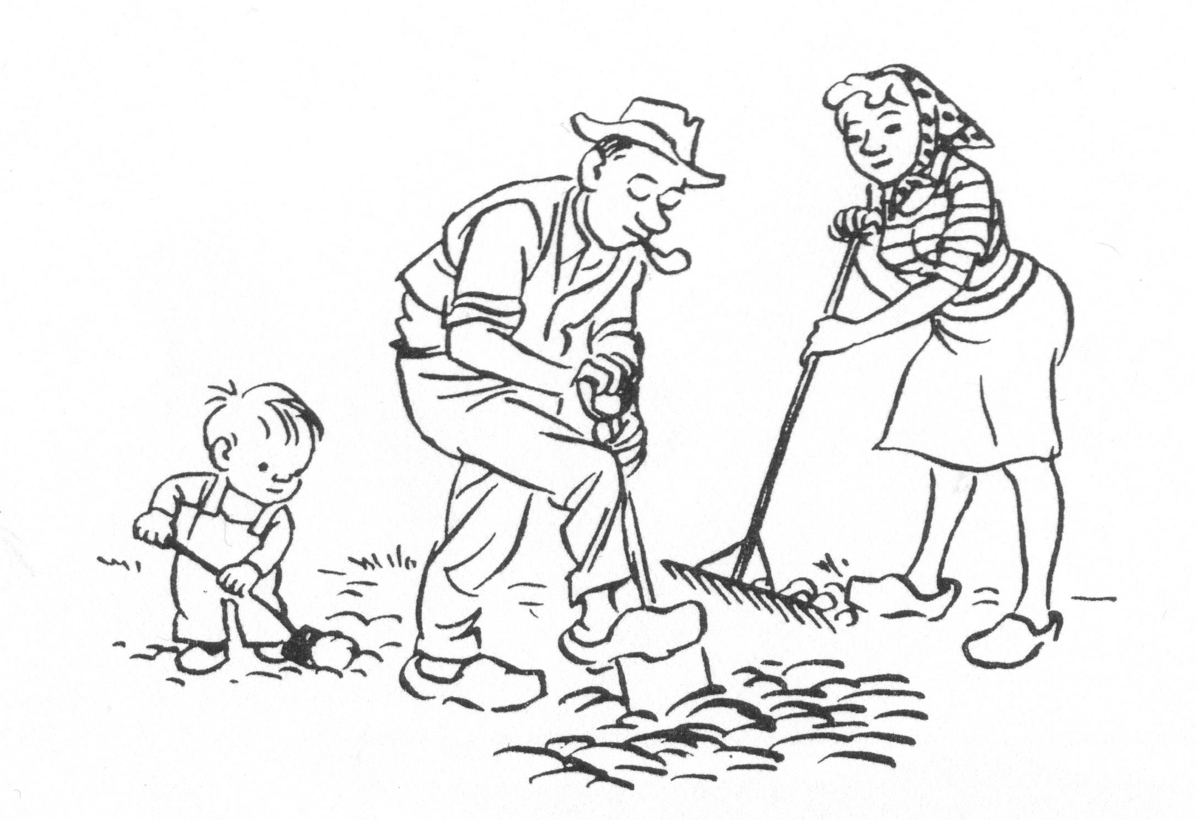 | 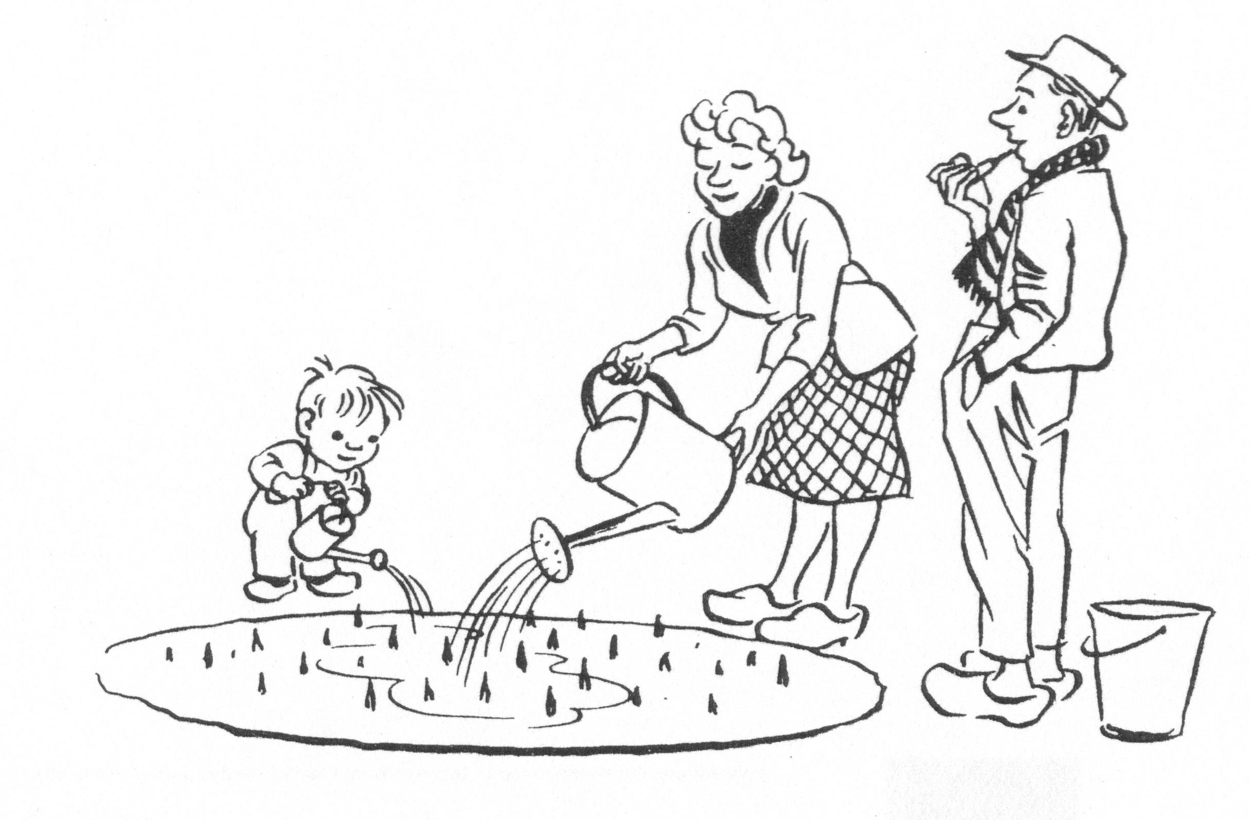
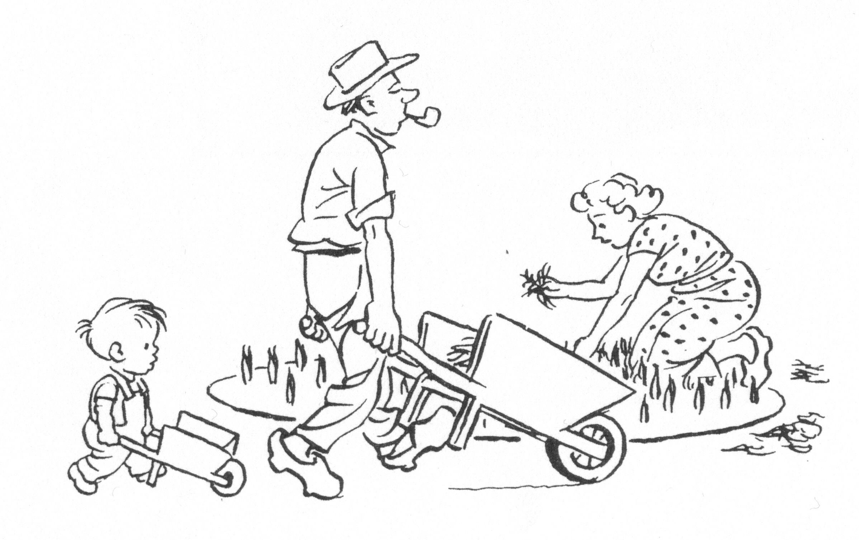 | 